Załącznik II.1

Definicje

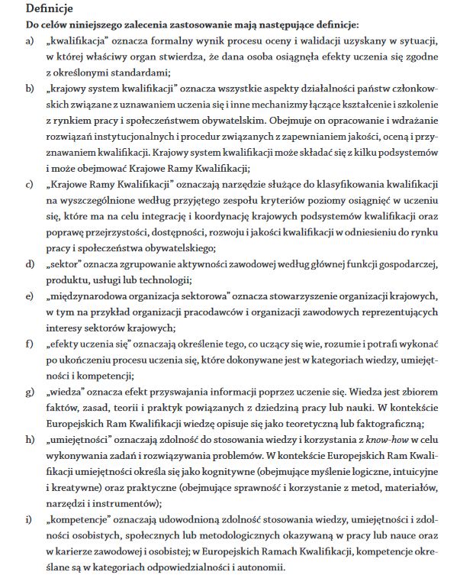

Źródło: Chmielecka E. (red.) Od Europejskich do Krajowych Ram Kwalifikacji Fundacja „Fundusz Współpracy”, Warszawa 2009.

